Ministero dell’Università, della Ricerca e dell’Istruzione
Istituto Comprensivo Statale di scuola dell’ Infanzia, Primaria e Secondaria di 1°grado
“Mantegna – Bonanno”
Via Bologni, 4 – 90136 Palermo
Tel. 091/6680889 - 091/6682850 - Fax.091/6688198
PAIC85300A - C.F. 97164850824
Email paic85300a@istruzione.it paic85300a@pec.istruzione.it
Sito : www.icsmantegnabonanno.edu.it

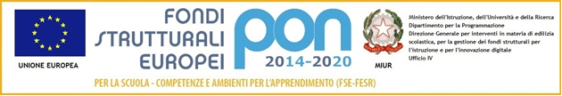

AVVISO PLESSO BONANNO

SI INFORMANO LE FAMIGLIE DEGLI ALUNNI E TUTTO IL PERSONALE SCOLASTICO CHE SABATO 22.11.2020, OLTRE LA QUOTIDIANA PULIZIA, DETERSIONE E

SANIFICAZIONE CON PRODOTTI SPECIFICI A NORMA, E’ STATA ESEGUITA DA DITTA ESTERNA LA SANIFICAZIONE STRAORDINARIA DI TUTTI I LOCALI

SCOLASTICI CON IL RILASCIO DI CERTIFICAZIONE DEI LAVORI SVOLTI

La Dirigente Scolastica
prof.ssa Laura Bisso

Firma autografa
ai sensi dell'art. 3 D.L.vo n. 39/1993

